门头沟区家校共育——家庭教育需求

调

研

报

告

门头沟区教育委员会
2023年11月

第一部分：调查基本概况

一、调查背景和目的
为贯彻落实《中华人民共和国未成年人保护法》、《中华人民共和国家庭教育促进法》、《教育部关于加强家庭教育工作的指导意见》、《中共中央国务院关于进一步深化教育改革大力推进素质教育的决定》、《中共中央国务院关于进一步加强和改进未成年人思想道德建设的若干意见》、中共中央办公厅，国务院办公厅印发了《关于进一步减轻义务教育阶段学生作业负担和校外培训负担的意见》、《“健康中国2030”规划纲要》、《关于实施健康中国行动的意见（2019-2030）》、《关于加强学生心理健康管理工作的通知》（教思政厅函〔2021〕10号）、教育部《中小学心理健康教育工作指导纲要》、《北京市“十四五”时期教育改革和发展规划(2021—2025年)》等文件和通知。
《中华人民共和国未成年人保护法》规定家长应当学习家庭教育知识，有关国家机关和社会组织应当为家长提供家庭教育指导。《中华人民共和国教育法》规定学校、教师可以对学生家长提供家庭教育指导。《中华人民共和国家庭教育促进法》的颁布更是为家长赋能，使家庭教育的实施获得了法律上的保障。
青少年心理健康关系到国家和民族的未来，是“健康中国”建设的主要内容。随着经济社会的快速发展和疫情后新时代教育的变化，青少年心理问题的发生率和心理障碍患病率呈逐步上升趋势，各种研究和调查显示，家庭教育对青少年心理健康起到了不可替代的重要作用。
家庭是孩子的第一个课堂，良好的家庭教育是保证中小学生心理健康的关键。《中国家庭教育对中小学生心理健康影响状况调查报告》（北师大任萍等）中指出：2021年在全国范围内抽取69665名四年级、八年级学生，从家庭教育视角考察了不良家庭氛围等单个家庭风险因素以及多个家庭风险因素的累积对中小学生积极心理品质（心理弹性）和心理问题（情绪问题）的影响。结果发现，消极的家庭因素（如父母冲突、亲子冲突、父母不良教养行为、父母期望过高、父母施压过多）会导致中小学生心理弹性水平下降，情绪问题的发生比例上升。相比之下，积极的家庭因素（如亲子亲密水平高、父母支持水平高）会提升中小学生心理弹性水平，减少情绪问题。此外，随着家庭风险因素的累加，中小学生心理弹性高的比例呈现下降的趋势，而情绪问题的比例呈现上升的趋势。这些发现提示家长应高度重视家庭氛围建设，构建和谐家庭关系，掌握正确家庭教育方法。如何提高家庭教育水平，保障青少年健康成长成为了全社会的热点和痛点话题。
为优化教育环境，推动教育高质量发展，特进行此次调研。此次调研涵盖了门头沟区中小学、高中（含职高），深入了解门头沟区家庭教育需求与现状，并且就深入推进家校社共育提出了建议和对策。
二、调查对象与方法
- 研究对象
本次调研采用网上（问卷星）收集数据的形式，通过区域内学校向调研对象发放问卷识别码，组织家长网上不记名方式填写问卷。本次调研共收集家长问卷17789份，问卷有效率100%。对象涵盖门头沟城区家庭15152份占比85.18%，门头沟山区家庭2333份占比13.11%，城六区家庭（东城区、西城区、朝阳区、海淀区、丰台区、石景山区）214份占比1.2%，其他郊区（房山区、通州区、大兴区、昌平区、顺义区、平谷区、延庆区、怀柔区、密云区）家庭90份占比0.51%。
调查对象基本情况如下：

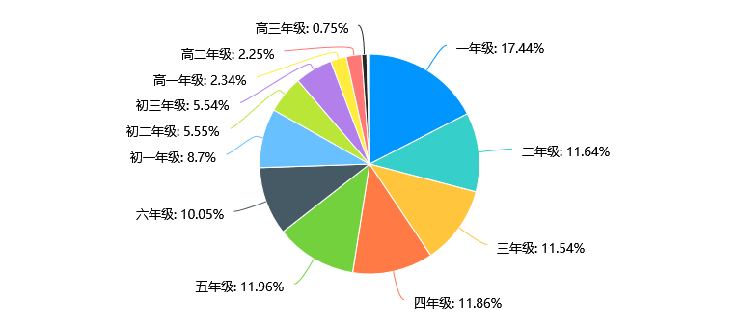
学生年级分布情况：

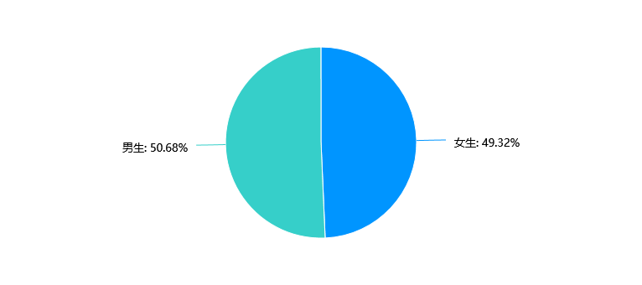
学生性别：

融合教学学生诊断情况：
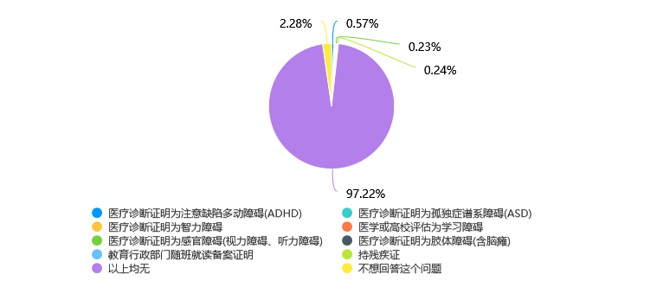

- 调查工具
- 门头沟家校社共育调研问卷。
门头沟家校社共育调研问卷由门头沟区教育委员会基础教育中心编制，适合于门头沟大规模群体的家校社需求和现状水平的调查。问卷结构分为家庭结构组成，家庭教育需求知识、技能和教养意识四个维度组成。主要调研家庭教育教育结构，家庭教育知识了解程度，家庭教育需求，家庭教育支持。包含家庭成员组成，家庭成员情绪感知能力，人际支持，认知，家庭教育重视程度，家庭教育需求涵盖范围。
- 数据处理
通过问卷星SPSS数据，采用描述统计分析，相关分析等方法对调查数据进行统计分析。

第二部分、调查分析

一、儿童青少年发展概况

（一）儿童青少年情绪行为问题分析
本次调查了儿童青少年的情绪行为问题及其三个具体的维度：亲社会行为、外显行为问题和内隐情绪问题，分数越高表示家长眼中孩子的情绪行为问题越严重。分析显示：
（1）从性别角度看，女生家长在评价子女情绪行为问题总分、亲社会行为及外显行为问题具体维度上的得分均低于男生家长，而在内隐情绪问题上男女生的家长评分不存在差异。表示家长认为，男生的情绪行为问题整体上和外显行为问题方面表现得比女生严重；男生亲社会行为表现较女生差；男生与女生内隐情绪问题表现不存在明显差异。
（2）从年级角度看，整体上家长评价小学一二年级学生的情绪行为问题得分显著低于小学其他年级学生，初二初三年级家长评价比初一年级学生的情绪行为问题得分高，初二初三学生家长评价与高中三个年级学生家长评价没有显著差异。
在亲社会行为方面，家长评价一年级学生问题评价得分最低，初二初三年级家长评价得分最高，初二、初三学生家长评价与高中三个年级学生家长评价没有显著差异。说明相对来说低年级学生的亲社会行为最好。初二年级以上学生在亲社会行为方面的表现相似。
在外显行为问题方面，则随儿童青少年年级升高而出现降低的趋势，小学一年级至五年级学生的家长评价分数显著高于六年级及以上学生家长的评价，初中一、二、三年级的家长评价分数显著高于高中二年级学生家长的评价。
在内隐情绪问题方面，小学一二年级家长评价分数显著低于小学阶段其他年级；初中阶段学生家长评价分数依次升高，初一学生家长评价分数最低，初三阶段学生家长评价分数最高；高中阶段高一学生家长评价分数最低，高二三年级学生家长评价之间无显著差异。说明：整体上，儿童青少年内隐情绪问题随着年级升高呈上升趋势，在小学阶段一二年级学生情绪问题显著少于其他年级学生，三至六年级学生的情绪问题严重程度没有显著差异；初中阶段随着年级升高，学生内隐情绪问题也逐步增加，高中阶段高二和高三学生的内隐情绪问题显著多于高一学生。初三年级学生的内隐情绪问题严重程度与高二、高三学生之间没有显著差异。
（3）从学段划分看，在情绪行为问题总分上，家长评价小学低年级学生的情绪行为问题程度最轻，小学高年级学生的情绪行为问题严重程度明显轻于初中和普通高中，但明显比低年级小学生严重，初中和普通高中学生情绪行为问题严重程度都较严重，但初中生和高中生之间不存在显著差异。
在亲社会行为方面及内隐情绪行为问题方面，家长评价小学低年级段学生问题程度最轻，其次较轻的是小学高年级学生，再次是初中生，普通高中学生的问题情况最严重。每个学段学生之间都有显著差异。
在外显行为问题方面中小学生则反之，学段越高，家长反映外显行为问题越严轻，小学低年段学生、小学高年级学生、初中生、普通高中生外显行为问题严重程度不断降低，并且每个学段家长评价之间存在显著差异。
（4）根据独生子女情况分析，发现独生子女家长与非独生子女家长在评价孩子情绪行为问题总分、亲社会行为、内在情绪问题方面都存在显著差异，独生子女整体情绪行为问题、内在情绪问题、亲社会行为问题都明显比非独生子女严重。
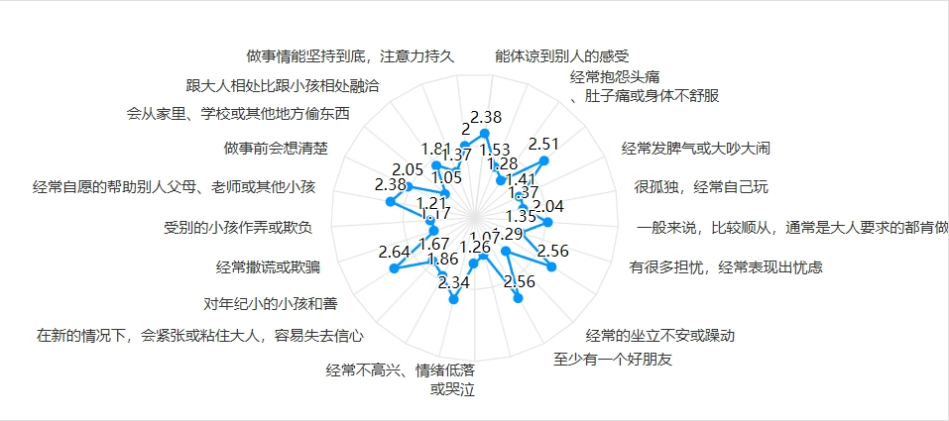
过去六个月学生行为情况：

家庭教育困惑情况：
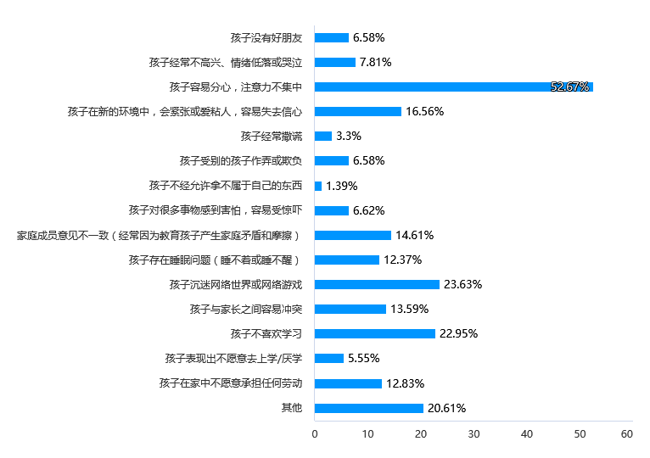

学生居住环境情况：
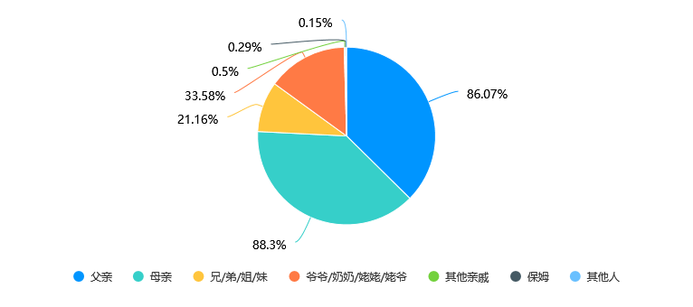

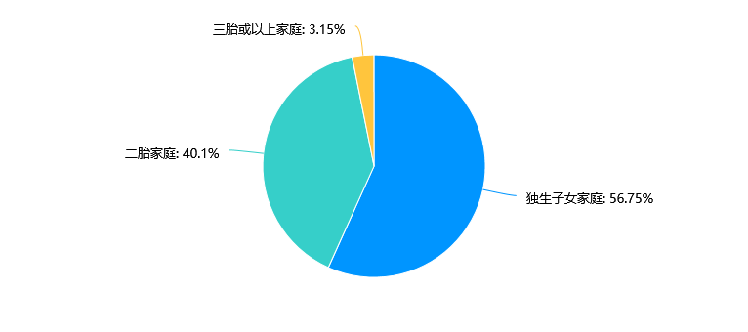
多胎家庭情况：

特殊家庭情况：
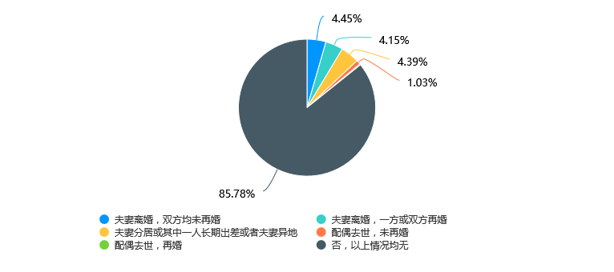

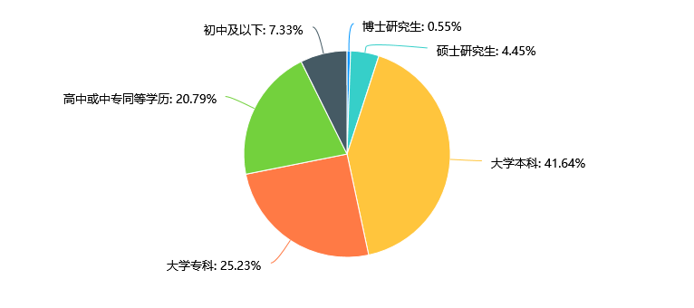
家长受教育情况：

（二）儿童青少年压力
本次问卷调查“您孩子当前的心理压力处在什么程度”了解家长眼中儿童青少年压力情况。分数最低1分最高10分，分数越高表示心理压力越严重。结果发现：
整体上儿童青少年压力程度在年级上有非常显著的差异。初三和高二高三学生的压力程度最大，但这三个年级学生的压力无高低之分、不存在显著性差别，也就是说初三起儿童青少年的压力已经接近顶峰，持续时间直到高三高考结束。压力程度从大到小依次排列是：初三至高三群体、高一、初二、初一、小学四至六年级的群体、小学三年级、小学二年级、小学一年级。小学一年级学生的压力最小。
儿童青少年压力程度在学段上有非常显著的差异，学段越高压力越大。学生压力程度从高到底分别是：普通高中、初中、小学高年级段、小学低年级段。
儿童青少年压力程度在是否独生子女这一维度上有非常显著的差异性，独生子女比非独生子女压力更大。
儿童青少年压力程度在性别上没有显著差异，男生、女生的整体压力程度相似。
学生心理压力矩阵图：1至10序号中选择一个数字，数字越大代表压力越大，且数字1代表压力最小，数字10代表压力最大。
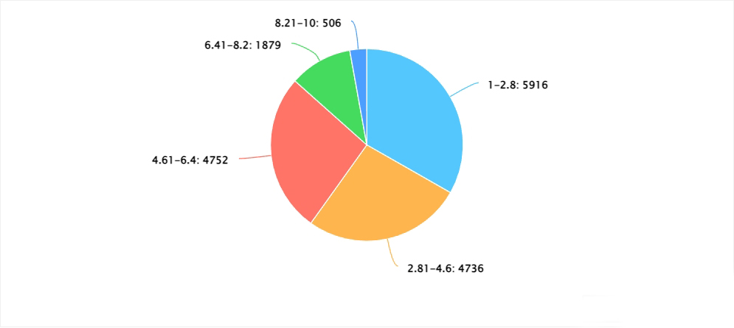

（三）儿童青少年典型压力事件
本次调查发现在全体儿童青少年中约有49.1%儿童青少年亲眼目睹或亲身经历了门头沟流域2023年7月特大暴雨洪水的危机场面，但其中39.7%没有任何不良反应，出现应激反应人群约占全体学生总数9.3%。具体的表现有：出现紧张不安、急躁、担忧的情绪（占6.1%）、出现害怕恐惧的表现（占5.7%）、出现消极悲伤情绪（占1.6%）、出现生气愤怒情绪（占1%）。
未亲历2023年7月特大暴雨洪水的危机场面的50.9%儿童青少年，且有38.8%儿童青少年情绪积极乐观稳定，10.6%儿童青少年情绪起伏较大时而乐观时而消极，1.1%儿童青少年情绪低迷、精神不足，0.4%儿童青少年经常焦虑失眠。
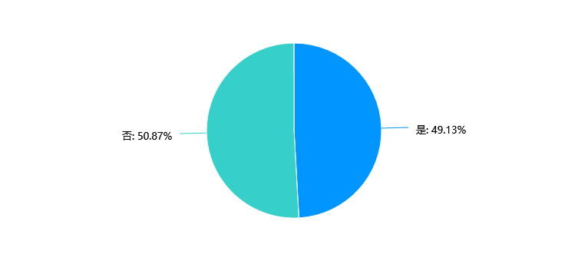
亲身经历了门头沟流域23年7月特大暴雨洪水的危机时刻或危机场面情况：

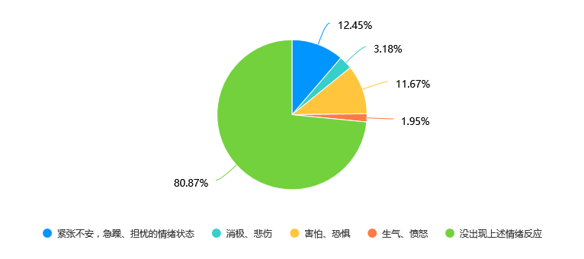
经历了特大暴雨后，学生的情绪反应情况：

经历特大暴雨，没有情绪反应学生的近两周情绪状态：
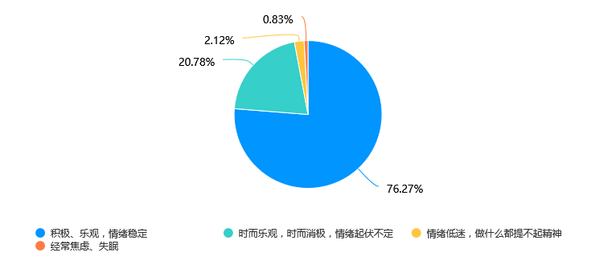

二、家庭养育情况分析

（一）亲子沟通情况
整体上，亲子话题围绕：学业发展（87.9%）、学校趣事（77.6%）、家庭生活（62.9%）、学校教育安排（54%）、孩子课外兴趣发展（56.2%）、情绪心理类话题（55%）、科技/物理/化学等知识（19.2%）、新闻/社会（17.9%）、文史哲知识（15.7%）、父母工作（14.9%）、其他（8.3%）。
小学低段、小学高段、初中、高中学生亲子话题的前两项始终依次排列为学业发展和学校趣事。亲子沟通话题中探讨情绪心理类话题的比例始终在53%~60%之间，但在亲子话题排列中顺序有所提高：小学低年级和小学高年级情绪心理话题比例排在亲子话题第五位，初中排在亲子话题第四位，高中阶段情绪心理类话题的排序则上升到了第三位。独生子女家庭中，亲子话题中，孩子课外兴趣发展、情绪心理类话题关注度高于非独生子女家庭。
值得注意的是，整体有2.6%家长认为自己与孩子沟通交流中“缺乏实质内容”。小学低段、小学高段、初中阶段、高中阶段持这一观点的家长比例分别为：1.4%、2.2%、5%、5.6%。
在子女性别上，以及在独生子女和非独生子女家庭中，家长认为自己与孩子沟通交流中“缺乏实质内容”比例差异不大。
家庭亲子沟通内容：
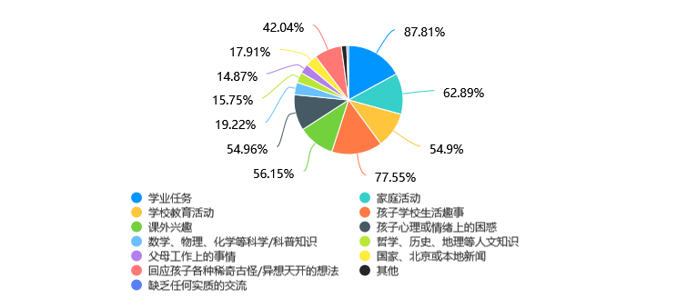

（二）儿童青少年居家学习生活分析
整体上看，在大多数家庭中父母中尤其是母亲是儿童青少年学习的陪伴者，占学生总数的七成以上，家中隔代长辈辅导学习不足全体学生群体一成。小学低年段约有80.6%的学生是由父母陪伴学习（父14%，母66.6%）；小学高年段约有78%的学生是由父母陪伴学习（父16.2%，母61.8%）；初中阶段约有74.7%的学生是由父母陪伴学习（父17%，母57.7%）；高中阶段约有58.5%的学生是由父母陪伴学习（父11.7%，母46.8%）。可见，父母虽然作为孩子学习的主要陪伴者，但随着孩子学习年级增高父母在学习上的陪伴会减少，其中母亲陪伴下降幅度更多，高中阶段母亲陪伴学习的情况比小学低年级段降低了二十个百分点；父亲陪伴学习的比例在孩子高中之前的缓慢提高的，高中阶段里父亲陪伴学校的比例降幅也较小。
独生子女家庭父母陪伴学习的比例76.7%，非独生子女家庭中父母陪伴学习的比例78%，两者差异较小。
（三）儿童青少年基本作息
1. 睡眠时间
整体上，平均每天睡眠时长10小时以上的儿童青少年比例是2.7%；睡眠时间在9.5-10小时的儿童青少年比例是15.4%，睡眠时间在9-9.5小时的儿童青少年比例是20.6%，睡眠时间8.5-9小时的儿童青少年比例是29.2%，睡眠时间在8-8.5小时21.6%，睡眠时间在8小时以下的儿童青少年比例是10.6%。
《教育部办公厅关于进一步加强中小学生睡眠管理工作的通知》对中小学生睡眠时长提出要求，然而小学期间睡眠10小时以上的儿童青少年比例3.1%（小学低段3.2%、小学高段2.9%），9.5-10小时睡眠比例为19.29%（小学低段23.0%、小学高段14.9%）；初中期间睡眠时间达到9小时的儿童青少年比例为13.5%，8.5-9小时睡眠的儿童青少年比例为23.5%；高中期间睡眠时间达到8小时的儿童青少年比例45.7%。
从性别上看，在10小时以上和9.5-10小时段女生的睡眠达标人数比例均多于男生，然而有11.7%女生睡眠不足8小时，睡眠时间上，睡眠不足8小时男生比例为9.5%。
从独生子女和非独生子女看，在10小时以上、9.5-10小时、9-9.5小时、8.5-9小时段上非独生子女的睡眠达标人数比例均多于独生子女。另有12.1%独生子女睡眠时间不足8小时，有8.5%非独生子女睡眠不足8小时。
2. 体育运动时间
整体上，平均每天体育运动超90分钟的儿童青少年比例为1.7%，运动量60-90分钟儿童青少年比例为4.5%，运动量30-60分钟儿童青少年比例为19.7%，运动量10-30分钟的儿童青少年比例为43.1%，低于10分钟的30.9%。
（1）运动60分钟以上小学低段、小学高段、初中、高中学生比例分别：为1.4%、5.8%、6.6%、6.5%。
（2） 运动60分钟以上的男女生比例分别是：7.8%和4.6%。
（3）运动60分钟以上的独生子女和非独生子女比例分别是：6.1%和6.5%。
3. 电子产品使用时间
整体上，平均每天使用电子产品超90分钟的儿童青少年比例为5.7%，使用电子产品60-90分钟的儿童青少年比例为10%，使用电子产品30-60分钟的儿童青少年比例为31.1%，使用电子产品10-30分钟的儿童青少年比例为38.6%，低于10分钟的儿童青少年比例14.8%。
（1）使用电子产品60分钟以上小学低段、小学高段、初中、高中学生比例分别为8.3%、14.3%、26.8%、36.7%。
（2）使用电子产品60分钟以上的男女生比例分别为16.7%和14.5%。
（3）使用电子产品60分钟以上的独生子女和非独生子女比例分别为16.7%和14.2%。
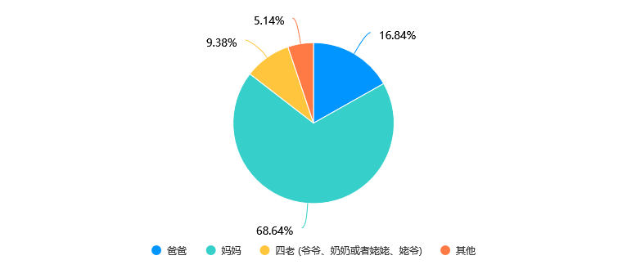
放学后，主要负责学生家庭学习成员情况：

学生平均每天放学后体育活动/锻炼时间
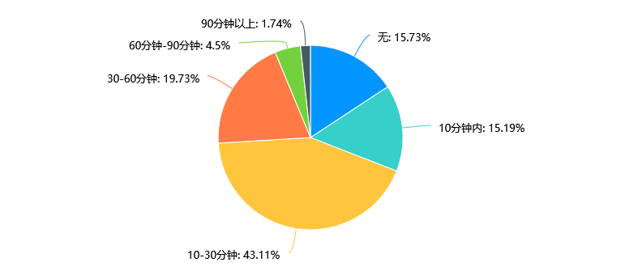

学生平均每天放学后的电子产品使用时长(含电视、平板、手机)
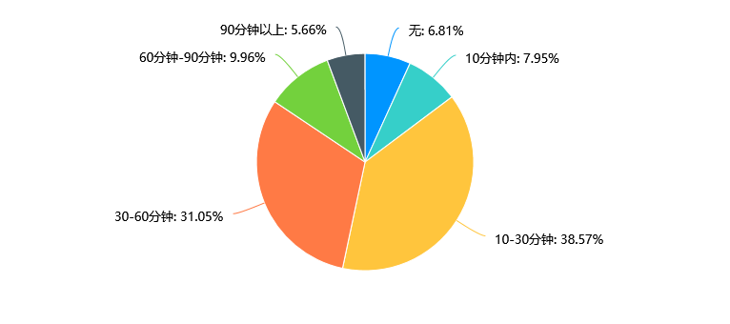

学生平均每天晚上的睡眠时长为
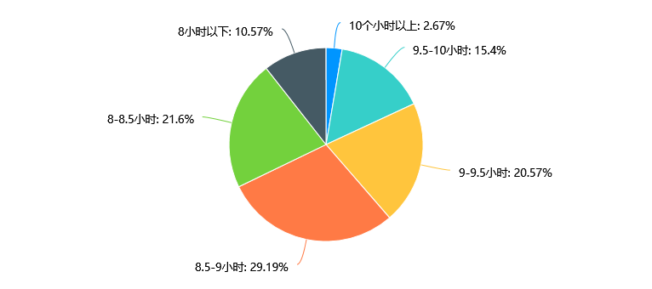

（四）家长对儿童青少年的期待
整体上看，家长最担忧的五个方面是：孩子容易分心注意力不集中（占52.7%）、不喜欢学习（占23%）、沉迷网络游戏（占23.6%）、适应新环境困难（占16.6%）、家庭养育摩擦（占14.6%）。
小学阶段家长最担忧的五个方面排序与上述较一致。
初中阶段，家长最担忧的五个方面依次排列是：孩子容易分心注意力不集中（占49.3%）、沉迷网络游戏（占35.9%）、不喜欢学习（占26.7%）、孩子与家长的冲突（21.4%）、睡眠问题（占18.9%）。
高中阶段，家长最担忧的五个方面依次排列是：孩子容易分心注意力不集中（占39.7%）、沉迷网络游戏（占33.8%）、睡眠问题（占28.7%）、孩子与家长的冲突（22.9%）、不喜欢学习（占21.5%）。
需要关注几个方面：家长对孩子注意力不集中、不喜欢学习、沉迷网络游戏的担心始终排在前列；从小学起约有5%孩子不愿意上学，高中这个比例达到8.7%；另一方面，从小学到高中家长对孩子睡眠的担心不断加重，共上升了二十个百分点。
在子女性别、独生子女和非独生子女家庭家长担心差异不大。
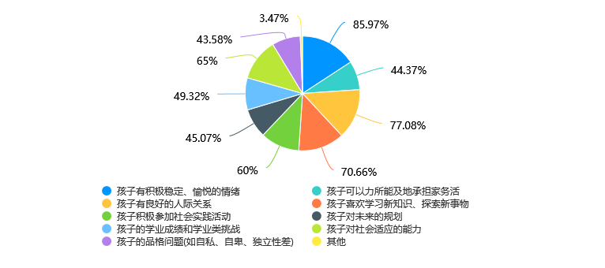
学生成长过程中除了身体健康外，家长最关注的：

三、家校合作情况

（一）家校合作现状
整体上，76.3%家长与教师单独沟通过学习问题，50.6%家长与教师单独沟通过品德与日常行为习惯问题，32.1%家长与教师单独沟通过人际交往与心理健康问题，11.8%家长与教师单独沟通过孩子未来发展，14%家长与教师单独沟通过家庭教育理念和方法。9.7%家长与教师几乎没单独沟通。
小学低年级阶段，75%家长与教师单独沟通过学习问题，57.4%家长与教师单独沟通过品德与日常行为习惯问题，34.2%家长与教师单独沟通过人际交往与心理健康问题，8.2%家长与教师单独沟通过孩子未来发展，13.9%家长与教师单独沟通过家庭教育理念和方法。8.4%家长与教师几乎没单独沟通。
小学高年级阶，78.9%家长与教师单独沟通过学习问题，46.9%家长与教师单独沟通过品德与日常行为习惯问题，29.1%家长与教师单独沟通过人际交往与心理健康问题，11%家长与教师单独沟通过孩子未来发展，12.8%家长与教师单独沟通过家庭教育理念和方法。9.3%家长与教师几乎没单独沟通。
初中阶段，75.9%家长与教师单独沟通过学习问题，45.5%家长与教师单独沟通过品德与日常行为习惯问题，31.8%家长与教师单独沟通过人际交往与心理健康问题，17.4%家长与教师单独沟通过孩子未来发展，16.1%家长与教师单独沟通过家庭教育理念和方法。12.2%家长与教师几乎没单独沟通。
高中阶段，71.8%家长与教师单独沟通过学习问题，41.7%家长与教师单独沟通过品德与日常行为习惯问题，36.7%家长与教师单独沟通过人际交往与心理健康问题，22.6%家长与教师单独沟通过孩子未来发展，14.7%家长与教师单独沟通过家庭教育理念和方法。14.6%家长与教师几乎没单独沟通。
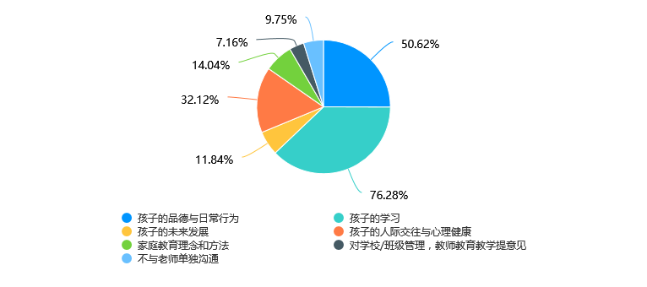
家长与班主任老师单独沟通最多的是：

（二）家长对学校心理健康教育的认同
整体上，家长对学校心理健康课程认同比例占整体70.5%、对学校组织的心理健康培训认同比例占整体53.6%，对团体辅导认同比例占整体49.7%，对个体咨询认同比例占整体31.8%，对心理情景剧认同比例占整体42.1%，对班会在儿童青少年心理健康作用的认同比例占整体38%。
不同学段家长对学校心理健康教育相关内容的认同度差异较小。但初高中家长对个体咨询的认同度比小学家长高，同时初高中对心理情景剧的认同度比小学阶段家长低。
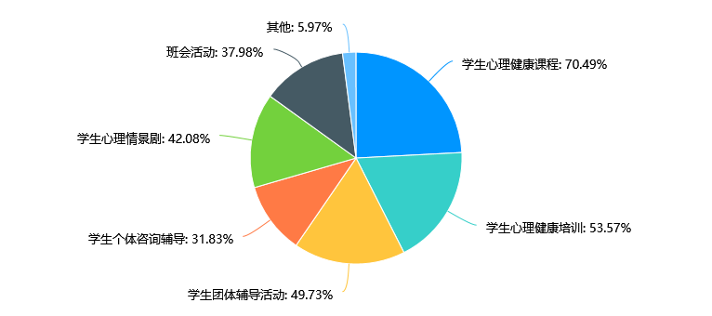
家长觉得学校开展以下哪种形式活动更能促进孩子心理健康：

- 家长对家校合作的意愿
1.家校合作方向
家校合作中，直接面向孩子的内容侧重，合作开展劳动教育52.3%；合作开展体育教育49.97%；合作开展艺术教育37.48%；合作开展思政教育42%；为孩子创造机会(组织家校活动创造有益于孩子成长的活动和展示机会) 51.04%；锻炼孩子的综合能力73.68%；直接改善学生行为与习惯表现(涵盖孩子的品格、行为和心理) 47.62%；直接促进学习方法与学业成长 (涵盖孩子的学习习惯、学习方法和学业压力)47.37%；协助班级、年级或学校特色活动31.04%；开展家风主题活动(孝亲敬老等) 27.94%；其他3.76%。
家长认为家校合作中，直接面向孩子的内容应该侧重于：
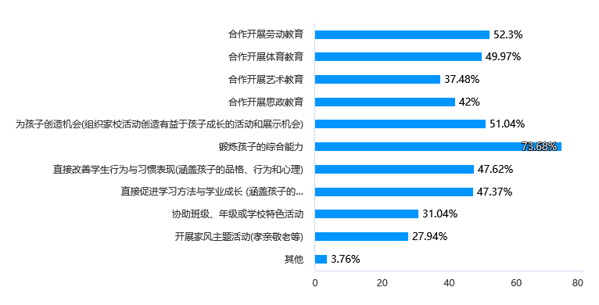

从分学段看：各学段学生家长最感兴趣的家校共育方向都是“锻炼孩子综合能力”，家长最感兴趣的家校共育方向在前五名上大体一致，只是排位顺序不同。在小学低年级阶段，家长第二至五位最感兴趣的方向是：为孩子创造机会（组织家校活动创造有益于孩子成长的活动和展示机会）、培养孩子劳动能力、 培养孩子体育运动能力、直接为孩子提供学习支持策略（学业策略、减压、学习心理）；在小学高年级段，家长第二至五位最感兴趣的方向是：培养孩子劳动能力、培养孩子体育运动能力、为孩子创造机会（组织家校活动创造有益于孩子成长的活动和展示机会）、直接改善学生行为与习惯表现（涵盖孩子的品格、行为和心理）；在初中阶段，家长第二至五位最感兴趣的方向是：培养孩子劳动能力、为孩子创造机会（组织家校活动创造有益于孩子成长的活动和展示机会）、直接为孩子提供学习支持策略（学业策略、减压、学习心理）、培养孩子体育运动能力；在高中阶段，家长第二至五位最感兴趣的方向是：直接为孩子提供学习支持策略（学业策略、减压、学习心理）、培养孩子劳动能力、为孩子创造机会（组织家校活动创造有益于孩子成长的活动和展示机会）、直接改善学生行为与习惯表现（涵盖孩子的品格、行为和心理）。
家校共育方向呈现如下特点：
（1）小学阶段五成家长对家校合作促进孩子劳动教育感兴趣，并且兴趣随着年级增长提高五个百分点；中考之后有所下降，但也始终维持五成左右。
（2）中考之前，一直有五成左右家长对家校合作促进孩子体育教育感兴趣，但高中阶段这一比例有所降低，只有四成家长对体育教育的议题感兴趣。
（3）大约四成左右家长对思政教育方面的家校合作感兴趣，高中阶段与小学阶段从39%提高到44%。
（4）家长对家风教育方面的家校共育方向兴趣最低，在初中以外的其他学段均不足三成。
（5）家长对参与学校特色活动兴趣不大，平均只有略高于三成家长感兴趣。
（6）对艺术教育感兴趣的家长比例随着学生学段升高而降低。

2.德育领域家校共育
家校合作中，关于德育内容的侧重，解读家庭教育政策42.3%；帮助父母觉醒31.54%；指导学生成长65.59%；创建家校沟通路径45.33%；提供家校共育策略42.5%；预防和应对校园欺凌49.22%；积极心理建设64.7%；衔接课程设置25.02%；特殊家庭指导10.4%。

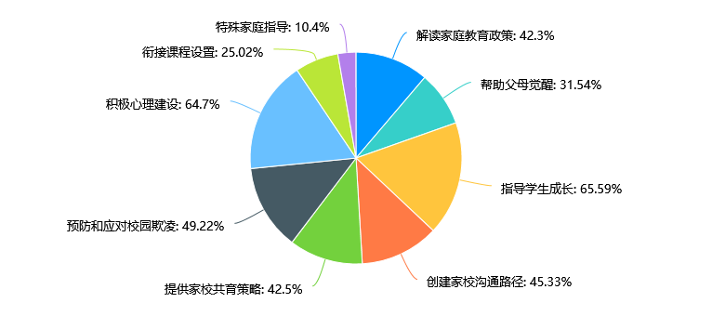
家长家校合作中，关于德育内容应侧：

从分学段看：在德育方向上，各学段学生家长最感兴趣的前两项都是指导孩子成长、帮助孩子开展积极心理建设。家长最感兴趣的第三至第五项内容在不同学段也大体相当。小学低年级段学生家长最感兴趣的第三至第五项内容分别是预防和应对校园欺凌、创建家校沟通路径、提供家校共育策略；小学高年级段学生家长最感兴趣的第三至第五项内容分别是预防和应对校园欺凌、创建家校沟通路径、解读家庭教育政策；初中学生家长最感兴趣的第三至第五项内容分别是创建家校沟通路径、预防和应对校园欺凌、提供家校共育策略；高中学生家长最感兴趣的第三至第五项内容分别是创建家校沟通路径、提供家校共育策略、预防和应对校园欺凌。
家长对德育领域家校共育期待呈现如下特点：
（1）六到七成家长认为自己需要家庭教育方面的指导，这一比例整体上随着学生年级和年段升高而提高，认为需要关于孩子成长指导的家长比例在初中阶段达到最高峰。
（2）家长倾向于直接提供教育孩子的方法、路径，改变孩子优先于改变自己。
（3）始终有六成以上的家长关注孩子的积极心理建设，希望在德育主题下的家校共育活动中加强积极心理建设的相关内容。
（4）约有一成左右家长希望家校共育涉及特殊家庭养育指导的内容。

- 家长求助意愿
1.家长求助的内容
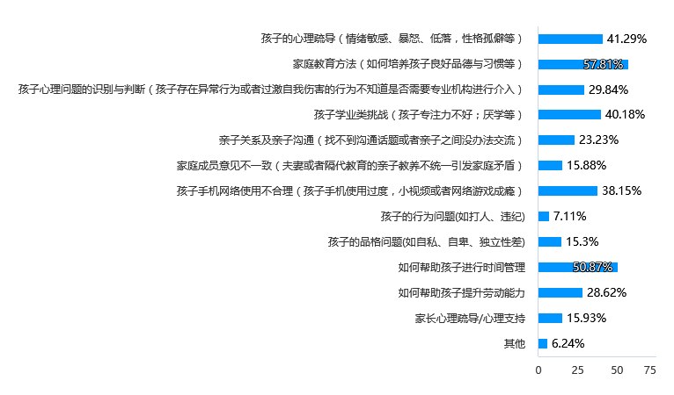
当前在家庭教育方面，家长认为自己需要得到帮助的前五项内容依次是：家庭教育的方法（57.81%）、孩子时间管理（50.87%）、孩子心理疏导（41.29%）、应对孩子学业挑战（40.18%）、应对孩子手机使用不合理情况（38.15%）。
从各学段看，上述五项均是学生家长最需要指导的内容，仅存在排列顺序的略微差异。小学低段学生家长认为自己需要得到帮助的前五项内容依次是家庭教育的方法、促进孩子时间管理的方法、应对孩子学业挑战、孩子心理疏导、应对孩子手机使用不合理问题；小学高段学生家长认为自己需要得到帮助的前五项内容依次是家庭教育的方法、促进孩子时间管理的方法、孩子心理疏导、应对孩子学业挑战、应对孩子手机使用不合理问题；初中学生家长认为自己需要得到帮助的前五项内容依次是：家庭教育的方法、促进孩子时间管理的方法、应对孩子手机使用不合理问题、孩子心理疏导、应对孩子学业挑战；高中学生家长认为自己需要得到帮助的前五项内容依次是促进孩子时间管理的方法、应对孩子手机使用不合理问题、家庭教育的方法、孩子心理疏导、应对孩子学业挑战。
家长求助意愿上呈现如下特点：
（1）随着孩子学段升高家长对孩子手机使用问题越发关注，求助的意愿不断升高，高中阶段需要帮助的家长占比达到五成，比小学低段家长比例高出百分之二十左右。
（2）对孩子心理问题关注是家长们的共同诉求，小学高段和初中阶段的家长对“家庭教育中如何指导孩子心理发展”求助意愿最高。 此外，还有两方面发现：一方面，需要了解如何评估和识别孩子重度心理问题的家长比例约为三成，小学高年级段和初中阶段持这一需求的家长比例最高，高中阶段，有相同需求的家长比例比初中和小学高年级段家长比例降低约百分之五。另一方面，在各学段需要指导如何疏导孩子情绪、心理问题的家长始终占比四成左右，并且随着孩子学段升高，持这一需求的家长比例略有提高。
（3）始终有15%左右家长认为家庭成员对孩子教育分歧较大需要教育指导。持这一需求的家长比例并没有随孩子长大和学段升高而降低。
2.家长求助的方式
48.06%的家长希望建立亲子访谈通道(线上、线下)，便于家长有问题时能够第一时间得到有效帮助；47.67%的家长希望提供家庭成长学习课程，让家长了解更多的家庭教育知识；42.99%的家长希望提供或者推荐孩子心理健康成长类书籍；35%的家长希望提供或者推荐道德与法律方面促进孩子成长类书籍；21.29%的家长希望家长开放日等家校合作活动；5.95%的家长暂时不需要以上服务。
如果亲子关系出现问题，向学校或者区教委寻求帮助意愿的数据显示：89.28%的家庭愿意，10.72%的家庭不愿意。不愿意的原因中，75.3%的家庭亲子关系出现问题自己可以处理和解决；14.89%的家庭不知道向学校和区教委哪个部门寻求帮助；14.42%的家庭害怕隐私泄露；20.56%的家庭害怕老师给孩子贴标签；10.17%的家庭暂时不能敞开心扉；16.47%的家庭认为老师也没有解决问题的能力；9.91%的家庭不清楚学校、门头沟区心理热线；10.17%的家庭不知道如何向区未成年人辅导站寻求帮助。
在家校共育方面，学校和区教委通过以下哪种方式为您提供服务更贴合您的需求？

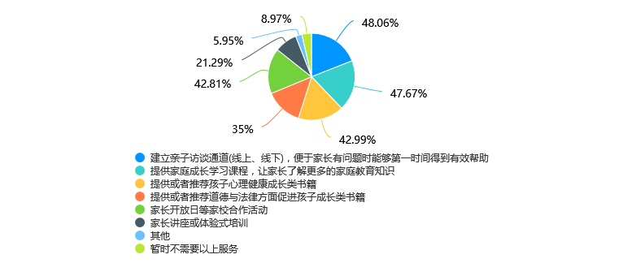

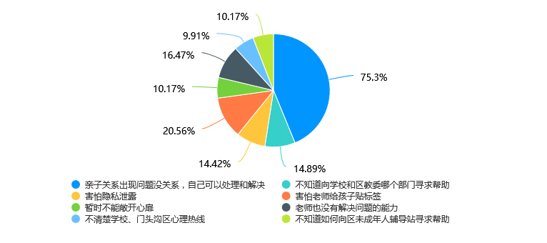
家长选择 “不愿意”接受家庭服务的原因：

第三部分：家校共育存在问题及政策建议

一、需要切实关注儿童青少年发育的基础指标
不仅教育者关注睡眠、体育运动、电子产品使用时间、交友情况，医疗专家同样关注这些指标，并将这些指标用于儿童精神医学医生综合诊断中。
当前全学段学生家长调查结果显示：
（1）各学段儿童青少年睡眠时间偏短达到国家睡眠要求的学生比例非常少、每日体育运动时长偏短、每日电子产品时间过长。
（2）从小学低年级到高中，担忧孩子睡眠问题的家长比例越来越高。
因此，一方面建立更容易操作的心理健康监测指标，并基于这些指标，做好数据定期收集、跟踪，形成更本土化的监测网络。另一方面，应当面向家长做好政策宣导以及帮助家长了解儿童生理和心理发展规律，了解睡眠不足、体育运动不足、电子产品过度使用对大脑发展的危害，促进家长科学育儿。
二、培育家长关注儿童青少年心理健康的意识
全学段的结果显示，五成到六成的儿童青少年和家长的亲子沟通话题中涉及孩子情绪、心理健康方面的内容，仅有三成家长与教师在沟通话题中会涉及儿童青少年的社交与心理类内容。建议在未来儿童青少年心理健康预防工作中，加强对家长关注意识的培育。
三、面向不同家长群体建立有针对性的心理健康家校共育举措
在调查中发现整体上七成多儿童青少年主要学习的支持者是父母，但还有一成左右儿童青少年的学习支持者是家中四老或其他人。儿童的学习辅导者中，母亲占比较高，但随着儿童年级升高，父亲介入孩子学习的比例随之升高。同时，随着整体儿童独立学习能力也越来越强，家长辅助学习的比例在初高中阶段会降低。因此，在针对家长的心理辅导方面应当考虑不同群体的需要。 如小学和初中阶段如何促进父亲有意识的参与育儿和家庭教育；初中阶段帮助减轻母亲家庭教育的焦虑；初、高中阶段，如何帮助孩子勇敢、独立面对学业问题。
四、关注儿童青少年的学习心理
在亲子沟通、家校沟通中对学业关注的比例都最大。同时，由于对学业过分关注，以学校教师主导的、问题反馈式为主的家校沟通模式增加了儿童青少年的心理压力。各学段中始终有超过20%家长担忧孩子不爱学习问题，同时5%~8%比例家长反馈孩子厌学。因此，未来心理健康工作应当关注儿童的学业心理方面，加强面向学生和家庭的学业心理减压课程建设和相关培训工作，二是应当把减负、减压落实在亲子沟通和家校沟通中，改善亲子沟通质量和家校沟通的质量。
五、降低家长对孩子注意力问题焦虑
对于学业的期待同样影响了家长对孩子注意力问题的关注。根据国际流行病学监测结果，约6%—8%儿童青少年存在注意缺陷多动障碍（ADHD），但是在不同学段中，对此担心的家长比例均为这一实际数据的5倍甚至6倍以上。过分强调孩子注意力问题，反应了家长和教师都对儿童心理发展规律缺乏了解，以及内心对教育的焦虑。
建议如下：一是普及科学育儿知识，帮助家长了解儿童生理和心理发展规律，了解什么是正常范围和疾病状态下的注意力不集中现象，什么是真正的注意缺陷多动障碍，促进家长科学育儿；二是在教师教育中加强脑科学、学习科学相关内容的学习，促进教师科学看待儿童青少年的学习问题，降低教师的焦虑；三是加强对真正注意力问题学生尤其是注意缺陷多动障碍类型学生的评估和家校指导。家长对注意力问题的认识在一定程度上来自于教师的反馈。因此，指导教师和家长尽早发现真正有需要的注意缺陷多动障碍儿童青少年，在有必要的情况下提供转介医院建议，教育、医疗、康复协同，帮助该类型儿童青少年改善行为问题、促进学业发展。
六、建立支持学困生的教育生态系统
学业问题受各方关注，学习困难（简称学困）是造成儿童青少年心理问题的重要原因。造成学困的原因包括但不局限于：家庭养育问题、亲子关系问题、学生学习动机、智力问题、注意力问题、在学校缺乏归属感等。并且有一部分学生受困于特定学习障碍，在世界范围内，受困于特定学习障碍的儿童青少年比例超过5%，具体障碍类型包括但不限于书写障碍、阅读障碍、数学障碍等。受困于特定学习障碍的儿童青少年智力未受损、甚至超常，但是在学业上，表现出低于期待和自身能力水平的现象，因此常被误认为是学习态度不端，长期受家长和教师的批评。
在区域教育体系内建立识别、评估学困生（尤其是特定学习障碍）的系统，分析学困的不同原因，评估不同类型的学困生各方面能力及发展优势，调整家长和教师的期待，为他们提供针对性的支持，短期内帮助他们找到适合自己的学科学习方式，长远上通过家校合作帮助学困生建立适合自己的生涯发展规划，是降低儿童青少年心理健康危险因素有效方法。
七、建立符合需求的家长课程和家长支持方式
在本次调查中发现，家长更期待将家校共育的举措直接落实到孩子身上，而非加强自身的亲职教育。然而，家长是孩子心理健康的直接责任人，从长远看，家长的心态和眼界决定了孩子发展状况。
因此要建立符合需求的家长课程和家长支持方式。一是如调查所示，提供多类型的家长支持方式，链接多方资源，如：电话热线、微信平台、书籍推荐等，确保处于不同文化水平、持不同学习意愿的家长都有适合自己的成长路径。二是针对家长关注的手机使用问题、时间管理问题、亲子沟通问题、养育者心理调适等内容，精心精细设计，录制精品微课程，便于家长定期学习和反复学习。三是基于调研结果，面向家长群体开设“五育并举”系列科普课程，提高家长对孩子的德育、体育、劳动教育、艺术教育的重视，并面向家长提供相关的教育策略，引导家长关注儿童青少年核心素养，而降低对学习问题的过分关注。四是面向心理问题警戒值较高的学生提供家庭心理支持服务，在支持学生个体的同时，支持家庭健康环境塑造及父母的心理调适。

第四部分：原始问卷和原始数据

“门头沟区家校共育——家庭教育需求”调查问卷（父母版）
一、以下问题关于您孩子的情况，请您如实回答。
第1题 您孩子的年级是？ [单选题]

选项 | 小计 | 比例
一年级 | 3102 | 17.44%
二年级 | 2070 | 11.64%
三年级 | 2052 | 11.54%
四年级 | 2109 | 11.86%
五年级 | 2127 | 11.96%
六年级 | 1788 | 10.05%
初一年级 | 1547 | 8.7%
初二年级 | 987 | 5.55%
初三年级 | 986 | 5.54%
高一年级 | 417 | 2.34%
高二年级 | 401 | 2.25%
高三年级 | 133 | 0.75%
职高一年级 | 27 | 0.15%
职高二年级 | 28 | 0.16%
职高三年级 | 15 | 0.08%
本题有效填写人次 | 17789

第2题 您孩子的性别是？ [单选题]

选项 | 小计 | 比例
女生 | 8773 | 49.32%
男生 | 9016 | 50.68%
本题有效填写人次 | 17789

第3题 您的孩子是否有下列情况 [多选题]

选项 | 小计 | 比例
医疗诊断证明为注意缺陷多动障碍(ADHD) | 101 | 0.57%
医疗诊断证明为孤独症谱系障碍(ASD) | 29 | 0.16%
医疗诊断证明为智力障碍 | 37 | 0.21%
医学或高校评估为学习障碍 | 23 | 0.13%
医疗诊断证明为感官障碍(视力障碍、听力障碍) | 41 | 0.23%
医疗诊断证明为肢体障碍(含脑瘫) | 17 | 0.1%
教育行政部门随班就读备案证明 | 25 | 0.14%
持残疾证 | 43 | 0.24%
以上均无 | 17295 | 97.22%
不想回答这个问题 | 406 | 2.28%
本题有效填写人次 | 17789

第4题 您认为，您孩子当前的心理压力处在什么程度？请您从下列1至10序号中选择一个数字，数字越大代表压力越大，且数字1代表压力最小，数字10代表压力最大。 [矩阵滑动条]

行标题 | 平均值
压力值 | 3.85
 | 小计：3.85 平均：3.85

第5题 目前您孩子属于一下哪种情况？ [单选题]

选项 | 小计 | 比例
住宿 | 638 | 3.59%
走读 | 16079 | 90.39%
其他 | 1072 | 6.03%
本题有效填写人次 | 17789

第6题 目前您孩子日常与谁生活（住）在一起？ [多选题]

选项 | 小计 | 比例
父亲 | 13839 | 86.07%
母亲 | 14198 | 88.3%
兄/弟/姐/妹 | 3402 | 21.16%
爷爷/奶奶/姥姥/姥爷 | 5400 | 33.58%
其他亲戚 | 81 | 0.5%
保姆 | 46 | 0.29%
其他人 | 24 | 0.15%
本题有效填写人次 | 16079

第7题 您的家庭中谁日常主要负责孩子放学后在家的学习？ [单选题]

选项 | 小计 | 比例
爸爸 | 2707 | 16.84%
妈妈 | 11037 | 68.64%
四老 (爷爷、奶奶或者姥姥、姥爷) | 1509 | 9.38%
其他 | 826 | 5.14%
本题有效填写人次 | 16079

第8题 您平均每天陪伴孩子时间为 [单选题]

选项 | 小计 | 比例
无 | 163 | 25.55%
10分钟内 | 27 | 4.23%
10-30分钟 | 115 | 18.03%
30-60分钟 | 121 | 18.97%
60分钟-90分钟 | 80 | 12.54%
90分钟以上 | 132 | 20.69%
本题有效填写人次 | 638

第9题 您与孩子日常交流主要内容都涉及下列哪些方面 [多选题]

选项 | 小计 | 比例
学业任务 | 15620 | 87.81%
家庭活动 | 11187 | 62.89%
学校教育活动 | 9767 | 54.9%
孩子学校生活趣事 | 13796 | 77.55%
课外兴趣 | 9989 | 56.15%
孩子心理或情绪上的困惑 | 9777 | 54.96%
数学、物理、化学等科学/科普知识 | 3419 | 19.22%
哲学、历史、地理等人文知识 | 2801 | 15.75%
父母工作上的事情 | 2646 | 14.87%
国家、北京或本地新闻 | 3186 | 17.91%
回应孩子各种稀奇古怪/异想天开的想法 | 7478 | 42.04%
其他 | 1474 | 8.29%
缺乏任何实质的交流 | 467 | 2.63%
本题有效填写人次 | 17789

第10题 请您根据孩子过去六个月的行为来回答符合以下哪种情况？请在“不符合”“有点符合”“完全符合”相应的数字上勾选。 [矩阵量表题]
该矩阵题平均分：1.77

题目\选项 | 不符合 | 有点符合 | 完全符合 | 平均分
能体谅到别人的感受 | 956(5.37%) | 9132(51.34%) | 7701(43.29%) | 2.38
不安定、过分活跃、不能长久安静 | 9980(56.1%) | 6210(34.91%) | 1599(8.99%) | 1.53
经常抱怨头痛 、肚子痛或身体不舒服 | 13658(76.78%) | 3357(18.87%) | 774(4.35%) | 1.28
很乐意与别的小孩分享东西 糖果、玩具、铅笔等 | 1045(5.87%) | 6624(37.24%) | 10120(56.89%) | 2.51
经常发脾气或大吵大闹 | 11384(63.99%) | 5557(31.24%) | 848(4.77%) | 1.41
很孤独，经常自己玩 | 12227(68.73%) | 4519(25.4%) | 1043(5.86%) | 1.37
一般来说，比较顺从，通常是大人要求的都肯做 | 3103(17.44%) | 10939(61.49%) | 3747(21.06%) | 2.04
有很多担忧，经常表现出忧虑 | 12335(69.34%) | 4770(26.81%) | 684(3.85%) | 1.35
如果有人受伤 、不舒服或是生病  都很乐意提供帮助 | 623(3.5%) | 6622(37.23%) | 10544(59.27%) | 2.56
经常的坐立不安或躁动 | 13285(74.68%) | 3808(21.41%) | 696(3.91%) | 1.29
至少有一个好朋友 | 1527(8.58%) | 4691(26.37%) | 11571(65.05%) | 2.56
经常与别的小孩吵架或欺负其他小孩子 | 16717(93.97%) | 860(4.83%) | 212(1.19%) | 1.07
经常不高兴、情绪低落 或哭泣 | 13719(77.12%) | 3464(19.47%) | 606(3.41%) | 1.26
一般来说，被别的小孩所喜欢 | 1268(7.13%) | 9183(51.62%) | 7338(41.25%) | 2.34
容易分心，注意力不集中 | 5397(30.34%) | 9458(53.17%) | 2934(16.49%) | 1.86
在新的情况下，会紧张或粘住大人，容易失去信心 | 7642(42.96%) | 8436(47.42%) | 1711(9.62%) | 1.67
对年纪小的小孩和善 | 691(3.88%) | 5053(28.41%) | 12045(67.71%) | 2.64
经常撒谎或欺骗 | 15062(84.67%) | 2462(13.84%) | 265(1.49%) | 1.17
受别的小孩作弄或欺负 | 14455(81.26%) | 2873(16.15%) | 461(2.59%) | 1.21
经常自愿的帮助别人父母、老师或其他小孩 | 1205(6.77%) | 8591(48.29%) | 7993(44.93%) | 2.38
做事前会想清楚 | 2801(15.75%) | 11363(63.88%) | 3625(20.38%) | 2.05
会从家里、学校或其他地方偷东西 | 17036(95.77%) | 584(3.28%) | 169(0.95%) | 1.05
跟大人相处比跟小孩相处融洽 | 6885(38.7%) | 7403(41.62%) | 3501(19.68%) | 1.81
对很多事物感到害怕，容易受惊吓 | 12014(67.54%) | 5016(28.2%) | 759(4.27%) | 1.37
做事情能坚持到底，注意力持久 | 3686(20.72%) | 10447(58.73%) | 3656(20.55%) | 2
小计 | 198701(44.68%) | 151422(34.05%) | 94602(21.27%) | 1.77

第11题 您的孩子平均每天放学后体育活动/锻炼时间： [单选题]

选项 | 小计 | 比例
无 | 2799 | 15.73%
10分钟内 | 2702 | 15.19%
10-30分钟 | 7669 | 43.11%
30-60分钟 | 3510 | 19.73%
60分钟-90分钟 | 800 | 4.5%
90分钟以上 | 309 | 1.74%
本题有效填写人次 | 17789

第12题 您的孩子平均每天放学后的电子产品时长为(含电视、平板、手机)： [单选题]

选项 | 小计 | 比例
无 | 1211 | 6.81%
10分钟内 | 1415 | 7.95%
10-30分钟 | 6862 | 38.57%
30-60分钟 | 5524 | 31.05%
60分钟-90分钟 | 1771 | 9.96%
90分钟以上 | 1006 | 5.66%
本题有效填写人次 | 17789

第13题 孩子平均每天晚上的睡眠时长为： [单选题]

选项 | 小计 | 比例
10个小时以上 | 475 | 2.67%
9.5-10小时 | 2740 | 15.4%
9-9.5小时 | 3660 | 20.57%
8.5-9小时 | 5192 | 29.19%
8-8.5小时 | 3842 | 21.6%
8小时以下 | 1880 | 10.57%
本题有效填写人次 | 17789

二、以下问题关于您的需求与建议，请如实填写。

第14题 您目前最大的教育困惑是什么？ [多选题]

选项 | 小计 | 比例
孩子没有好朋友 | 1171 | 6.58%
孩子经常不高兴、情绪低落或哭泣 | 1390 | 7.81%
孩子容易分心，注意力不集中 | 9369 | 52.67%
孩子在新的环境中，会紧张或爱粘人，容易失去信心 | 2945 | 16.56%
孩子经常撒谎 | 587 | 3.3%
孩子受别的孩子作弄或欺负 | 1170 | 6.58%
孩子不经允许拿不属于自己的东西 | 248 | 1.39%
孩子对很多事物感到害怕，容易受惊吓 | 1178 | 6.62%
家庭成员意见不一致（经常因为教育孩子产生家庭矛盾和摩擦） | 2599 | 14.61%
孩子存在睡眠问题（睡不着或睡不醒） | 2200 | 12.37%
孩子沉迷网络世界或网络游戏 | 4204 | 23.63%
孩子与家长之间容易冲突 | 2417 | 13.59%
孩子不喜欢学习 | 4083 | 22.95%
孩子表现出不愿意去上学/厌学 | 988 | 5.55%
孩子在家中不愿意承担任何劳动 | 2282 | 12.83%
其他 | 3666 | 20.61%
本题有效填写人次 | 17789
第15题 在孩子的成长过程中除了身体健康外，您最关注下列哪些内容？ [多选题]

选项 | 小计 | 比例
孩子有积极稳定、愉悦的情绪 | 15294 | 85.97%
孩子可以力所能及地承担家务活 | 7893 | 44.37%
孩子有良好的人际关系 | 13712 | 77.08%
孩子喜欢学习新知识、探索新事物 | 12570 | 70.66%
孩子积极参加社会实践活动 | 10674 | 60%
孩子对未来的规划 | 8017 | 45.07%
孩子的学业成绩和学业类挑战 | 8774 | 49.32%
孩子对社会适应的能力 | 11562 | 65%
孩子的品格问题(如自私、自卑、独立性差) | 7753 | 43.58%
其他 | 618 | 3.47%
本题有效填写人次 | 17789

第16题 中国科学院心理研究所出了一份《2022年中国国民心理健康发展》报告，其中提到青少年心理健康出现问题的检出率在24.1%到24.6%左右，您认为当下学生心理问题高发原因最主要来自于？ [单选题]

选项 | 小计 | 比例
社会环境 | 4891 | 27.49%
家庭教育 | 3063 | 17.22%
学校教育 | 1638 | 9.21%
学业类挑战 | 1036 | 5.82%
手机、网络的不恰当使用 | 6510 | 36.6%
其他 | 651 | 3.66%
本题有效填写人次 | 17789

第17题 您与孩子的班主任老师单独沟通最多的是？ [多选题]

选项 | 小计 | 比例
孩子的品德与日常行为 | 9004 | 50.62%
孩子的学习 | 13569 | 76.28%
孩子的未来发展 | 2107 | 11.84%
孩子的人际交往与心理健康 | 5713 | 32.12%
家庭教育理念和方法 | 2498 | 14.04%
对学校/班级管理，教师教育教学提意见 | 1274 | 7.16%
不与老师单独沟通 | 1734 | 9.75%
本题有效填写人次 | 17789

第18题 您觉得学校开展以下哪种形式活动更能促进孩子心理健康？ [多选题]

选项 | 小计 | 比例
学生心理健康课程 | 12540 | 70.49%
学生心理健康培训 | 9530 | 53.57%
学生团体辅导活动 | 8846 | 49.73%
学生个体咨询辅导 | 5663 | 31.83%
学生心理情景剧 | 7486 | 42.08%
班会活动 | 6757 | 37.98%
其他 | 1062 | 5.97%
本题有效填写人次 | 17789

第19题 您认为家校合作中，直接面向孩子的内容应该侧重于哪些方面？ [多选题]

选项 | 小计 | 比例
合作开展劳动教育 | 9304 | 52.3%
合作开展体育教育 | 8890 | 49.97%
合作开展艺术教育 | 6667 | 37.48%
合作开展思政教育 | 7471 | 42%
为孩子创造机会(组织家校活动创造有益于孩子成长的活动和展示机会) | 9079 | 51.04%
锻炼孩子的综合能力 | 13107 | 73.68%
直接改善学生行为与习惯表现(涵盖孩子的品格、行为和心理) | 8471 | 47.62%
直接促进学习方法与学业成长 (涵盖孩子的学习习惯、学习方法和学业压力) | 8426 | 47.37%
协助班级、年级或学校特色活动 | 5522 | 31.04%
开展家风主题活动(孝亲敬老等) | 4970 | 27.94%
其他 | 669 | 3.76%
本题有效填写人次 | 17789

第20题 您认为家校合作中，关于德育内容应侧重于哪些方面？ [多选题]

选项 | 小计 | 比例
解读家庭教育政策 | 7525 | 42.3%
帮助父母觉醒 | 5610 | 31.54%
指导学生成长 | 11667 | 65.59%
创建家校沟通路径 | 8063 | 45.33%
提供家校共育策略 | 7560 | 42.5%
预防和应对校园欺凌 | 8755 | 49.22%
积极心理建设 | 11509 | 64.7%
衔接课程设置 | 4450 | 25.02%
特殊家庭指导 | 1850 | 10.4%
本题有效填写人次 | 17789

第21题 当前在孩子的家庭教育中，您认为自己需要得到帮助的是？ [多选题]

选项 | 小计 | 比例
孩子的心理疏导（情绪敏感、暴怒、低落，性格孤僻等） | 7345 | 41.29%
家庭教育方法（如何培养孩子良好品德与习惯等） | 10283 | 57.81%
孩子心理问题的识别与判断（孩子存在异常行为或者过激自我伤害的行为不知道是否需要专业机构进行介入） | 5308 | 29.84%
孩子学业类挑战（孩子专注力不好；厌学等） | 7148 | 40.18%
亲子关系及亲子沟通（找不到沟通话题或者亲子之间没办法交流） | 4133 | 23.23%
家庭成员意见不一致（夫妻或者隔代教育的亲子教养不统一引发家庭矛盾） | 2825 | 15.88%
孩子手机网络使用不合理（孩子手机使用过度，小视频或者网络游戏成瘾） | 6786 | 38.15%
孩子的行为问题(如打人、违纪) | 1264 | 7.11%
孩子的品格问题(如自私、自卑、独立性差) | 2722 | 15.3%
如何帮助孩子进行时间管理 | 9049 | 50.87%
如何帮助孩子提升劳动能力 | 5092 | 28.62%
家长心理疏导/心理支持 | 2833 | 15.93%
其他 | 1110 | 6.24%
本题有效填写人次 | 17789

第22题 在家校共育方面，学校和区教委通过以下哪种方式为您提供服务更贴合您的需求？ [多选题]

选项 | 小计 | 比例
建立亲子访谈通道(线上、线下)，便于家长有问题时能够第一时间得到有效帮助 | 8550 | 48.06%
提供家庭成长学习课程，让家长了解更多的家庭教育知识 | 8480 | 47.67%
提供或者推荐孩子心理健康成长类书籍 | 7647 | 42.99%
提供或者推荐道德与法律方面促进孩子成长类书籍 | 6226 | 35%
家长开放日等家校合作活动 | 7616 | 42.81%
家长讲座或体验式培训 | 3788 | 21.29%
其他 | 1059 | 5.95%
暂时不需要以上服务 | 1596 | 8.97%
本题有效填写人次 | 17789

第23题 目前您的家庭主要居住地在哪？(单选题) [单选题]

选项 | 小计 | 比例
门头沟区山区 | 2333 | 13.11%
门头沟区城区 | 15152 | 85.18%
城六区（东城区、西城区、朝阳区、海淀区、丰台区、石景山区） | 214 | 1.2%
郊区（房山区、通州区、大兴区、昌平区、顺义区、平谷区、延庆区、怀柔区、密云区） | 90 | 0.51%
本题有效填写人次 | 17789

第24题 您的最高学历是？(单选题) [单选题]

选项 | 小计 | 比例
博士研究生 | 97 | 0.55%
硕士研究生 | 792 | 4.45%
大学本科 | 7408 | 41.64%
大学专科 | 4489 | 25.23%
高中或中专同等学历 | 3699 | 20.79%
初中及以下 | 1304 | 7.33%
本题有效填写人次 | 17789

第25题 您家是下列哪种情况？(单选题) [单选题]

选项 | 小计 | 比例
独生子女家庭 | 10095 | 56.75%
二胎家庭 | 7133 | 40.1%
三胎或以上家庭 | 561 | 3.15%
本题有效填写人次 | 17789

第26题 您的婚姻是否存在下列情况？ [单选题]

选项 | 小计 | 比例
夫妻离婚，双方均未再婚 | 792 | 4.45%
夫妻离婚，一方或双方再婚 | 738 | 4.15%
夫妻分居或其中一人长期出差或者夫妻异地 | 781 | 4.39%
配偶去世，未再婚 | 183 | 1.03%
配偶去世，再婚 | 36 | 0.2%
否，以上情况均无 | 15259 | 85.78%
本题有效填写人次 | 17789

三、您的求助意愿和方式

第27题 您的孩子是否亲眼目睹或亲身经历了门头沟流域23年7月特大暴雨洪水的危机时刻或危机场面？(单选题) [单选题]

选项 | 小计 | 比例
是 | 8740 | 49.13%
否 | 9049 | 50.87%
本题有效填写人次 | 17789

第28题 如果您选择“是”，经历了特大暴雨后，您的孩子是否出现过以下的情绪反应？ [多选题]

选项 | 小计 | 比例
紧张不安，急躁、担忧的情绪状态 | 1088 | 12.45%
消极、悲伤 | 278 | 3.18%
害怕、恐惧 | 1020 | 11.67%
生气、愤怒 | 170 | 1.95%
没出现上述情绪反应 | 7068 | 80.87%
本题有效填写人次 | 8740

第29题 如果您选择“否”，您觉得近两周孩子情绪状态如何？ [单选题]

选项 | 小计 | 比例
积极、乐观，情绪稳定 | 6902 | 76.27%
时而乐观，时而消极，情绪起伏不定 | 1880 | 20.78%
情绪低迷，做什么都提不起精神 | 192 | 2.12%
经常焦虑、失眠 | 75 | 0.83%
本题有效填写人次 | 9049

第30题 如果您的亲子关系出现问题，您是否愿意向学校或者区教委寻求帮助？ [单选题]

选项 | 小计 | 比例
愿意 | 15882 | 89.28%
不愿意 | 1907 | 10.72%
本题有效填写人次 | 17789

第31题 如果您选择“不愿意”，请继续在如下选项中勾选“原因”： [多选题]

选项 | 小计 | 比例
亲子关系出现问题没关系，自己可以处理和解决 | 1436 | 75.3%
不知道向学校和区教委哪个部门寻求帮助 | 284 | 14.89%
害怕隐私泄露 | 275 | 14.42%
害怕老师给孩子贴标签 | 392 | 20.56%
暂时不能敞开心扉 | 194 | 10.17%
老师也没有解决问题的能力 | 314 | 16.47%
不清楚学校、门头沟区心理热线 | 189 | 9.91%
不知道如何向区未成年人辅导站寻求帮助 | 194 | 10.17%
本题有效填写人次 | 1907

